Archivní číslo vzorku
Odběrové číslo vzorku | M9
Pořadové číslo karty vzorku v databázi | 1175
Místo | KUNŠTÁT
Objekt | St, zámek, Místnost 303, II, res. Zeman
Místo odběru popis | Seznam míst měření  Měření Popis  Měření 1 Podkladové vrstvy  Měření 2 Obličej-inkarnát  Měření 3 Bílý pás  Měření 4 Modrá  Měření 5 Obličej-inkarnát  Měření 6 Světlemodré roucho  Měření 7 Hnědá  Měření 8 Bílá linka  Měření 9 Bílé pozadí  Měření 10 Obličej  Měření 11 Obličej  Měření 12 Modré roucho  Měření 13 Bílé roucho  Měření 14 Obličej  Měření 15 Obličej  Měření 16 Bílé roucho  Měření 17 Obličej-inkarnát  Měření 18 Červená  Měření 19 Růžová  Měření 20 Podkladové vrstvy
Místo odběru foto | Fotografie č. 4  XRF 8 – Bílá linka, XRF 9 – Bílé pozadí  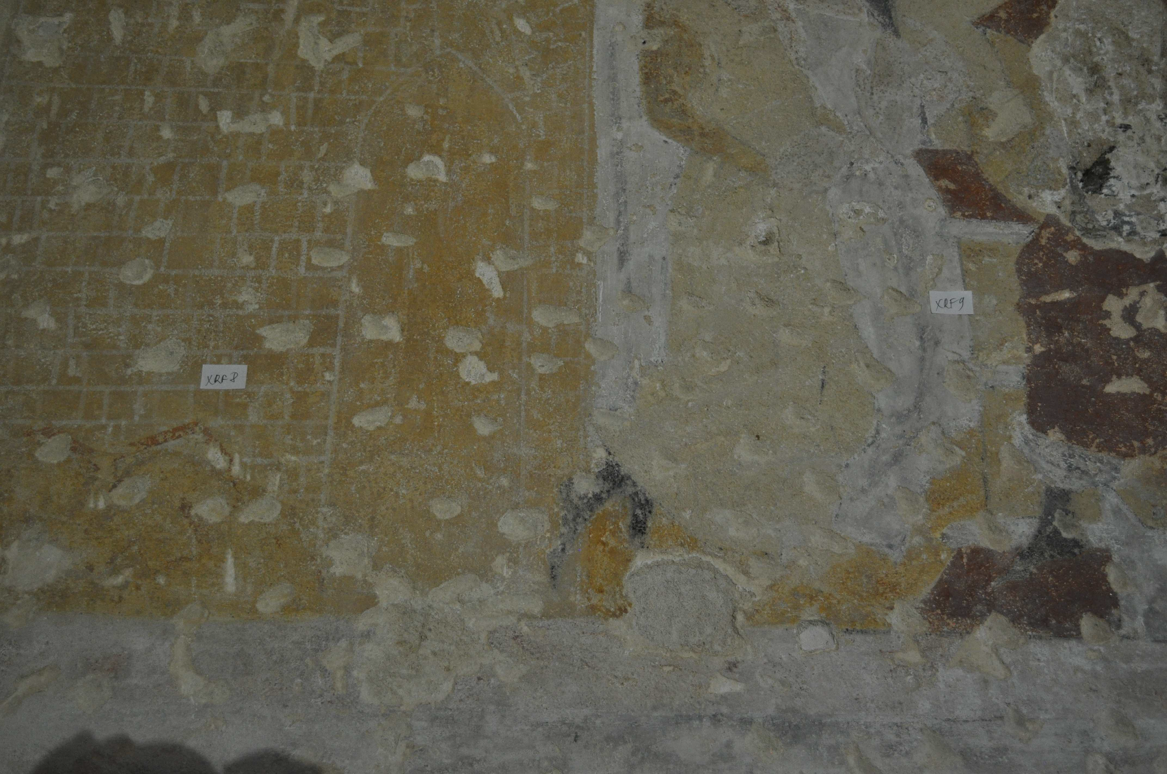
Typ díla | Nástěnná malba
Typ podložky (v případě vzorků povrchových úprav / barevných vrstev) | Omítka
Datace objektu
Zpracovatel analýzy | Hurtová Alena
Datum zpracování zprávy k analýze | 21. 1. 2017
Číslo příslušné zprávy v databázi zpráv | 2017_28

Výsledky analýzy
Měření č. 9
Bílé pozadí

Mobilní XRF analýza

Prvkové složení
Převládající prvky: Ca, Fe, As
Prvky, u kterých množství nelze odhadnout: Mg, Al, Si
Prvky zastoupené v malém až stopovém množství: P, S, K, Ti-Ba, Mn, Cu, Zn, Sr, Pb
Pásy prvků Ti – Ba a S – Pb se překrývají a v takto malém množství nelze tyto prvky jednoznačně rozlišit.

Předpokládané materiálové složení
Barevná vrstva obsahovala sloučeniny na bázi arsenu, jejichž původ je neznámí.
Dále nelze vyloučit přítomnost pigmentů na bázi uhličitanu vápenatého a sloučenin železa
(železa a manganu). Ve vrstvě se objevilo malé množství pigmentu na bázi sloučenin olova.
V barevné vrstvě byl patrný i černý pigment ten však nelze identifikovat.
Ve spektru se projevily i podkladové vrstvy viz Měření č. 1 (nejspíše vápenná omítka
s nespecifikovatelným podílem uhličitanu hořečnatého a pravděpodobně pigmenty na bázi
sloučenin železa, manganu a hlinitokřemičitanů).
Dále bylo ve spektru zaznamenáno stopové množství prvků tvořících blíže
nespecifikovatelné sloučeniny, nejspíše nečistoty (Ti – Ba, Cu, Zn, Sr)
Malé množství fosforu mohlo pocházet z kaseinu nebo kostní černě.

Porovnání spekter
Z důvodu nepředpokládaného výskytu arsenu v měřeních 3, 9, 13, 16 je přiloženo porovnání
spekter měření 13 se spektrem měření 1 (podkladové vrstvy) a spektrem z měření 5 (obličej
inkarnát) s výskytem olova a rtuti

Porovnání červeného spektra měření 1 (podkladové vrstvy) a zeleného spektra měření 13
(bílé roucho) s velkým obsahem arsenu.

Porovnání červeného spektra měření 5 (obličej-inkarnát) s obsahem olova a rtuti a spektra
měření 13 (bílé roucho) s velkým obsahem arsenu.

Srovnání prvkových poměrů pro měření v místech obličejů
Na základě množství zachycených fotonů přístrojem byly stanoveny prvkové poměry rtuti a
vápníku a olova a vápníku pro všechna měření obličejů XRF 2, 5, 10, 11, 14, 15, 17 a
podkladové omítky měření xrf1

Z výsledků vyplynulo, že poměr – zastoupení rtuti a olova vůči vápníku byl u obličejů měřeni
XRF 2, 5, 15 a 17 o jeden řád větší než poměr - zastoupení rtuti a olova vůči vápníku pro
obličeje z měření XRF 10, 11 a 14, tento poměr se spíše blížil poměru podkladových vrstev.

Závěr

Při mobilní XRF analýze se získá prvkový profil celé měřené oblasti a v některých
případech je velmi těžké nebo nemožné odvodit pigmenty a další sloučeniny tvořící vrstvy.
Jedná se spíše o více či méně pravděpodobný odhad.

Podkladové omítky byly tvořeny převážně uhličitanem vápenatým s nespecifikovatelným množstvím uhličitanu hořečnatého a pigmenty na bázi sloučenin železa (železa a manganu). Dále se v nich vyskytovaly sloučeniny prvků zastoupených v malém až stopovém množství, jednalo se nejspíše o nečistoty různého původu.

Malbu v měřených místech tvořilo pravděpodobně několik základních pigmentů:
olovnatá běloba (popřípadě jiné olovnaté pigmenty), rumělka, nejspíše azurit – měďnatý
pigment a pigmenty na bázi sloučenin, železa (železa a manganu), uhličitanu vápenatého a
sloučeniny arsenu neznámého původu. Kromě podkladové omítky mohly být i v barevné
vrstvě přítomny sloučeniny prvků zastoupené ve stopovém množství tvořící nejspíše
nečistoty.

Inkarnáty (měření 2, 5, 15 a 17) byly tvořeny nejspíše převážně olovnatou bělobou, rumělkou a nelze vyloučit přítomnost pigmentů na bázi uhličitanu vápenatého a sloučenin železa.

U obličejů měření 10, 11 a 14 naměřená spektra odpovídala spíše podkladovým vrstvám. Což se ukázalo i při porovnaní poměrů pigmentů rtuti a vápníku a olova a vápníku.

Bílé prvky architektury a oděvů (měření 3, 9, 13, 16) byly tvořeny sloučeninami na bázi arsenu, jehož původ je neznámí a nelze vyloučit přítomnost pigmentů na bázi uhličitanu vápenatého a sloučenin železa.

Modré prvky (měření 4, 6, 12) byly tvořeny nejspíše azuritem – měďnatým pigmentem a nelze vyloučit přítomnost pigmentů na bázi uhličitanu vápenatého a sloučenin železa a olova.

Hnědá barevná vrstva z měření 7 byla pravděpodobně tvořena převážně pigmenty na bázi železa (může se jednat o různé odstíny přírodních okrů).

Červená a růžová barevná vrstva (měření 18, 19) byly nejspíše tvořeny rumělkou, olovnatými pigmenty, pigmenty na bázi sloučenin železa a nelze vyloučit přítomnost pigmentů na bázi uhličitanu vápenatého.

Fotodokumentace analýzy

